4ème cours chimie
chap 8: COMBUSTIONS et réaction d’OXYDOREDUCTION
Dans un barbecue, la combustion du charbon de bois libère de la chaleur permettant de faire cuire la viande. Dans une cuisinière à gaz ou un briquet, c’est la combustion d’un gaz qui libère de la chaleur. Pourquoi un courant d’air permet de raviver les braises du barbecue ? Pourquoi des flammes bleues sont-elles un signe du bon fonctionnement de la cuisinière ? Que se passe-t-il exactement concernant les particules des différents corps au cours de ces transformations chimiques ? C’est à toutes ces questions (et à plein d’autres…) que nous allons répondre dans ce chapitre. | 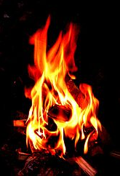
- Réalisation de quelques combustions organiques

- Combustion du carbone dans le dioxygène  - Protocole : * Pesons précisément un morceau de charbon : m₁ = ……………………………  * Chauffons le carbone l’aide d’un bec Bunsen jusqu’à incandescence puis introduisons-le rapidement dans le flacon rempli de dioxygène et dont le fond est garni d’eau de chaux.  * Pesons de nouveau le morceau de charbon : m₂ = ………..  - Observations : la combustion se poursuit plus …………………………………… dans le flacon.  L’eau de chaux se ……………………………….. | 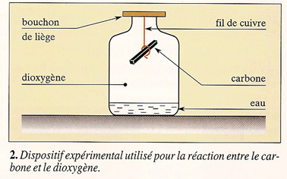
- Interprétation Le carbone a-t-il disparu ? …………………………………………………………………………….
Un produit nouveau est-il apparu ? Lequel ? ……………………………………………………………………………

On peut alors symboliser la transformation par :
Etat initial :

………………….… + ………………………..
………
Etat final :

……………………………….
transformation

chimique

- Combustion du méthane dans l’air  - Protocole 1: Faisons brûler le méthane donné par le bec Bunsen dans l’air en dessous d’un erlenmeyer propre et sec.  - Observation : de la ………………….. se forme sur les parois de l’erlenmeyer  - Protocole 2: Après la combustion, bouchons rapidement l’erlenmeyer et réalisons un test à l’eau de chaux.  - Observation : L’eau de chaux se ………………………………..  - Interprétation Citer le (ou les) réactif(s) de cette transformation chimique : ………………………………………………………………………………………  Citer le (ou les) produit(s) de cette transformation chimique : ……………………  …………………………………………………………………………………………….. | erlenmeyer  Bec Bunsen  méthane  air
On peut alors symboliser la transformation par :
Etat initial :

…………………. + ………………………
………
Etat final :

…………………… + …………………………….
transformation

chimique
- Combustion d’une bougie dans l’air  - Protocole : Plaçons une bougie dans un cristallisoir rempli d’eau colorée. Faisons brûler la bougie dans l’air et plaçons une éprouvette renversée au dessus de la bougie.  - Observation : la bougie ……………………… , de la ………………………. se forme sur les parois de l’éprouvette et l’eau colorée ………………………. dans l’éprouvette.  - Remarque : Après la combustion, nous aurions pu réaliser un test à l’eau de chaux. L’eau de chaux se serait troublée.  - Interprétation : répondre aux questions  Citer le (ou les) réactif(s) de cette transformation chimique ………………  ………………………………………………………………………………...  Citer le (ou les) produit(s) de cette transformation chimique ………………  ………………………………………………………………………………...  L’air de l’éprouvette a-t-il été entièrement consommé ? …………………..  - Calcul supplémentaire : H représente la hauteur d’air contenu dans l’éprouvette au début de l’expérience, h : hauteur de l’eau montée dans l’éprouvette. On mesure h = ……………… et H = …………………..  Calculer h / H = ……………………..  Donner le résultat en pourcentage : h / H = ………………………….. %  Que vous rappelle ce pourcentage ? ………………………………………  ……………………………………………………………………………….. | bougie  air  éprouvette  h  H

- Conclusion : l’eau a pris la place du …………………………….. qui a été consommé par la combustion de la bougie.
On peut alors symboliser la transformation par :
Etat initial :

…………………. + ………………………
………
Etat final :

…………………… + …………………………….
transformation

chimique

- Généralités sur les combustions  - Ne pas confondre combustible et comburant  Quel est le réactif commun des 3 combustions ? ……………………………… | 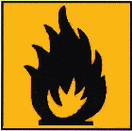 | 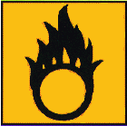
 | F : inflammable /  Entzündlich | O : Comburant / Brandfördernd

- Un ……………………………. : c’est le corps qui brûle : Ex :……………………………………..
- Un ………………………………… : c’est le corps qui permet la combustion :
- Ex pour les 3 combustions précédentes :…………………………………………………………………………………
- Une source ……………………………… pour faire démarrer la combustion :
- Ex pour les 3 combustions précédentes : ………………………………………………….

- Dangers des combustions : explosions et incendies : compléter les trous avec les mots  Dans un brûleur de cuisinière à gaz, la réaction de combustion est ……………………………. car le méthane et le dioxygène de l’air réagissent au fur et à mesure qu’ils se mélangent : la combustion consomme de ………………………………………………………… de réactifs. La flamme est …………………..…. (couleur) car il y a beaucoup de dioxygène disponible. On dit que la combustion est …………………………………..  Si un autre combustible (bois, plastique …) est à portée de la flamme, il y a risque d'incendie.  Les explosions arrivent quand de ………………………………………….. de réactifs sont mélangées, à la suite d’une fuite de gaz par exemple. Au contact d’une source de chaleur comme une ………………………..…. la réaction de combustion démarre et dégage instantanément beaucoup de ……………………….. ; tous les gaz présents se dilatent en produisant le bruit et le ……………………….. de l’explosion.  Mots : étincelle / dioxygène / souffle / petites quantités / complète / contrôlée / chaleur / grandes quantités / bleue |  |  | 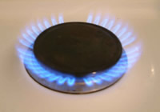  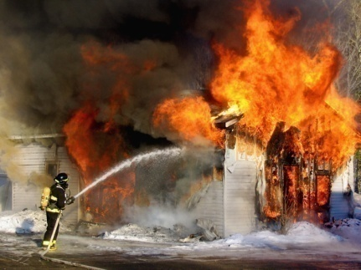  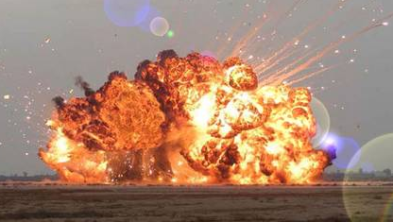
- Sécurité et lutte contre le feu  Il suffit de supprimer au moins une des 3 conditions de réalisation des combustions pour éteindre le feu.  Voici ce que l’on appelle le « triangle du feu » pour des combustions organiques c’est-à-dire à partir de combustibles à base de carbone :  ATTENTION :  l’eau n’éteint pas tous les feux !  Il est dangereux de verser de l’eau sur les feux de combustibles liquides (essence, alcool, éther…), gazeux (méthane, butane, hydrogène) ou solides métalliques (aluminium, magnésium, sodium…)  Dans ces derniers cas, on doit remplacer l’eau par un produit approprié : neige carbonique (dioxyde de carbone solide) pour les liquides et les gaz, sable pour les métaux… | 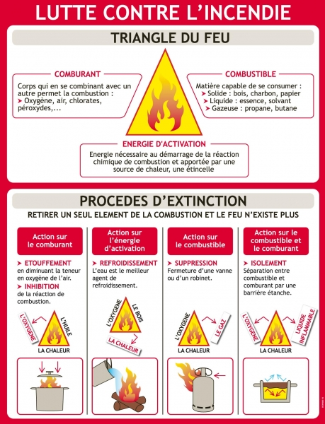
- Autres dangers des combustions organiques : combustions incomplètes  Compléter les trous avec les mots : incolore / organiques / incomplète / fumée noire / quantité / toxique / inodore / jaune  Quand le dioxygène est en trop faible ………………………. la combustion des matériaux ……………………………. (à base de carbone) produit, en plus du ………………………………………….., du monoxyde de carbone et du carbone pur. On dit alors que la combustion est ………………………………  Elle est caractérisée par une flamme ……………………….. (couleur)  Le carbone pur (ou suie) en suspension dans l’air chaud forme une ……………………………………… bien visible (pneu qui brûle par ex).  Le monoxyde de carbone est un gaz ………………………, …………………… et très ………………………………..  L’intoxication au monoxyde de carbone passe inaperçue, il y a une sensation de fatigue, des maux de têtes, de la faiblesse puis des nausées, des vomissements. On pense à une intoxication alimentaire, surtout quand toute la famille est atteinte. Puis vient l’inconscience et la mort. Une concentration de 0,4 % de monoxyde de carbone dans l’air est mortelle.  Le monoxyde de carbone se combine avec l’hémoglobine du sang. L’hémoglobine ne peut plus transporter l'oxygène aux organes. Il y a des faiblesses puis la mort peut survenir. Dans les cas graves on traite les personnes intoxiquées en leur faisant respirer du dioxygène. Chaque année, le monoxyde de carbone tue environ 400 personnes dans un pays comme la France ou l’Allemagne, soit environ une par jour ! |  | 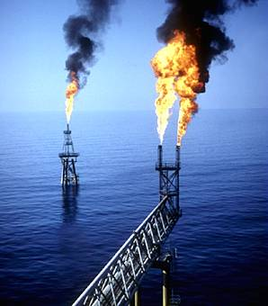

- Réalisation de quelques combustions métalliques

- Combustion du magnésium dans le dioxygène

- Protocole : Fixons un morceau de ruban de magnésium sur un bouchon de liège, chauffons l’une de ses extrémités à l’aide d’un bec Bunsen jusqu’à ce qu’il s’enflamme et introduisons-le rapidement dans un flacon rempli de dioxygène, et dont le fond est garni de sable (sécurité oblige !).  - Observation : Une transformation chimique se produit. Elle s’accompagne de l’émission d’une ………………………… éblouissante, d’un grand dégagement de …………………... et de ……………………..…. blanches formées de microcristaux d’oxyde de magnésium. | 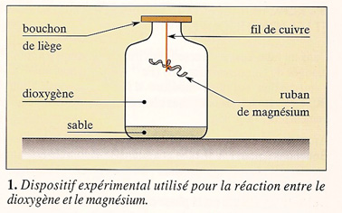
- Interprétation : Citer le (ou les) réactif(s) de cette transformation chimique ………………………………………………
………………………………………………………………………………………………………………………………
Citer le (ou les) produit(s) de cette transformation chimique ………………………………………………………………
On peut alors symboliser la transformation par :
Etat initial :

………………….… + ………………………..
………
Etat final :

……………………………………….....
transformation

chimique
- Combustion du fer dans le dioxygène

- Protocole 1: Réalisons le même protocole expérimental que précédemment mais en remplaçant le ruban de magnésium par un bout de paille de fer et le sable par un peu d’eau de chaux. Chauffons le fer à l’aide d’un bec Bunsen jusqu’à incandescence puis introduisons-le rapidement dans le flacon rempli de dioxygène.
paille de fer
eau de chaux

- Observations : Une transformation chimique se produit. Elle s’accompagne aussi de l’émission d’une ………………………………... éblouissante, d’un grand dégagement de ………………....
En brûlant, la paille de fer a perdu ses reflets métalliques. Elle est devenue ………………………..
- Protocole 2: Mélangeons le flacon pour dissoudre d’éventuel gaz dans l’eau de chaux.
- Observation : L’eau de chaux ne se ……………………………….. pas
- Protocole 3: Introduisons une bûchette incandescente dans le flacon.
- Observation : La bûchette ne se ……………………………….. pas
- Protocole 4: Approchons un aimant de la paille de fer originale et de la paille de fer brûlée.
- Observations : La paille de fer ……………………… est attirée par l’aimant mais pas la paille de fer ……………………..

- Interprétation des tests : La combustion du fer ne produit pas de …………………………………………………………
Après la combustion, il n’y a plus de …………………..………….. dans le flacon

- Interprétation
Citer le (ou les) réactif(s) de cette transformation chimique ………………………………………………………………
Citer le (ou les) produit(s) de cette transformation chimique ……………………………………………………………..
On peut alors symboliser la transformation par :
Etat initial :

………………….… + ………………………..
………
Etat final :

……………………………………….....
transformation

chimique

Bec Bunsen
dioxygène
Cuivre en poudre
- Combustion du cuivre dans le dioxygène

- Protocole : Disposons de la poudre de cuivre métallique dans tube à essai contenant du dioxygène et réalisons la combustion à l’aide d’un bec Bunsen

- Observation : La poudre de cuivre métallique de couleur initiale ………….. se transforme en une poudre de couleur ………………. d’oxyde de cuivre.
- Interprétation Citer le (ou les) réactif(s) de cette transformation chimique ………………………………………………………………………..
Citer le (ou les) produit(s) de cette transformation chimique ………………………………………………………
On peut alors symboliser la transformation par :
Etat initial :

………………….… + ………………………..
………
Etat final :

……………………………………….....
transformation

chimique

- Combustions, oxydations et réductions

- Récapitulatif sur les combustions

- Les combustions organiques consomment du ……………………………… et produisent du ……………………….. ………………………… et de l’ …………………………..
- Les combustions métalliques consomment du ……………………………… et produisent des ……………………… métalliques

- Qu’est-ce qu’une oxydation ?

Toutes les combustions sont des ………………………………… car elles consomment du …………………………….....

Voici une définition plus générale.

Une oxydation est une réaction qui permet d’intégrer de ……………………………………… à un corps.

Enigme : Est-il possible de réaliser des transformations chimiques contraires, c’est-à-dire qui « éliminent » l’oxygène contenu dans un corps qui en contient ?

Oxyde de cuivre + carbone
Eau de chaux
- Réalisation d’une réduction

- Protocole : Plaçons dans un tube à essai 2 g d’oxyde de cuivre (poudre noire) et 0,2 g de poudre de carbone (noire aussi) et chauffons le contenu à l’aide d’un bec Bunsen. Un dispositif (bouchon troué + tuyau) relie l’intérieur du tube à un bécher contenant de l’eau de chaux.

- Observation : L’oxyde de cuivre de couleur initiale ……………… se transforme en une poudre de couleur ………………. de cuivre métallique.
L’eau de chaux se ………………………………..

- Interprétation : Citer le (ou les) réactif(s) de cette transformation chimique ………………………………………………………….
Citer le (ou les) produit(s) de cette transformation chimique ……………………………………………………………………
On peut alors symboliser la transformation par :
Etat initial :

……………………………... + ……………………
………
Etat final :

……………… + ……………………………...........
transformation

chimique

- Qu’est-ce qu’une réduction ?

Au cours de la transformation précédente, l’oxygène présent dans l’………………………………………. a été éliminé par le ……………………… : on dit que l’oxyde de cuivre a été réduit en cuivre métallique ou qu’il a subit une …………………...

Une réduction est une réaction qui permet d’éliminer l’ ……………………………………… contenu dans un composé.
- Réactions d’oxydoréductions ou réactions rédox

Répondre par VRAI ou FAUX en justifiant : Au cours de la transformation précédente,
- L’oxyde de cuivre a subit une combustion ? ……………………………………………………………………………
- L’oxyde de cuivre a subit une oxydation ? ………………………………………………………………………………
- L’oxyde de cuivre a subit une réduction ? ……………………………………………………………………………….
- Le carbone a subit une combustion ? …………………………………………………………………………………….
- Le carbone a subit une oxydation ? ………………………………………………………………………………………
- Le carbone a subit une réduction ? ……………………………………………………………………………………….
Généralisons ces résultats

En général, l’oxydation d’un corps se réalise grâce à la …………………………… d’un autre corps.
Ces deux transformations ont lieu en ……………….. temps au cours d’une seule et même réaction appelée : réaction ……………………………………………………..

- Autres exemples de réactions d’oxydoréductions

Exo1 : Ecrire le bilan possible de la transformation entre l’oxyde de cuivre et le fer métallique et préciser le réactif qui subit une oxydation et celui qui subit une réduction (flèches)
………………………………….

……………………………... + ……………………

……………… + ……………………………...........
Réaction

rédox

………………………………….

Exo2 : Ecrire le bilan possible de la transformation entre l’aluminium métallique et l’oxyde de fer et préciser le réactif qui subit une oxydation et celui qui subit une réduction (flèches)
………………………………….

……………………………... + ……………………

……………… + ……………………………...........
Réaction

rédox

………………………………….

L'essentiel à retenir absolument :

- Pour démarrer une combustion, il faut un combustible (le corps qui brûle), un comburant (le corps qui permet au combustible de brûler) et une source d’énergie (chaleur, étincelle, court-circuit…)
- ATTENTION : l’eau n’éteint pas tous les feux : Il est dangereux de verser de l’eau sur les feux de combustibles liquides (essence, alcool, éther…), gazeux (méthane, butane, hydrogène…) ou solides métalliques (aluminium, magnésium, sodium…)

- Les combustions organiques consomment du dioxygène et produisent du dioxyde de carbone et de l’eau.
- Lorsque la combustion organique est incomplète, elle produit aussi du monoxyde de carbone ; gaz incolore, inodore et très toxique.

- Les combustions métalliques consomment du dioxygène et produisent des oxydes métalliques.

- Toutes les combustions sont des oxydations car elles consomment du dioxygène.
- Une oxydation est une réaction qui permet d’intégrer de l’oxygène à un corps.
- Une réduction est une réaction qui permet d’éliminer l’oxygène contenu dans un composé.
- En général, l’oxydation d’un corps se réalise grâce à la réduction d’un autre corps. Ces deux transformations ont lieu en même temps au cours d’une seule et même réaction appelée : réaction d’oxydoréduction.

Exercices :

Exercice 1 : Compléter les phrases suivantes :

La …………………………….. du carbone dans le dioxygène est vive. Dans cette réaction …………………………, le carbone est le …………………………… , Il y a disparition des deux …………………………… (à savoir le dioxygène et le ……………………….) et formation d’un seul ……………………… (le ………………………….. de carbone).
L’air est composé principalement de …………..………… et en moindre quantité de …………………………… La partie de l’air qui sert de comburant est le …………………………..

Exercice 2 : Combustion d’une bougie
Amandine désire montrer à sa mère que la combustion d’une bougie produit du dioxyde de carbone.
- Schématiser une expérience qu’elle peut réaliser ?
- Quel test doit-elle faire pour vérifier ses propos ?
- Quel est l’autre produit de la combustion ? Quel test permet de caractériser cet autre réactif ?

Exercice 3 : histoire d’explosions : Donner 2 exemples d’explosions où la source d’énergie est différente. Pensez à des films ! Vous préciserez bien la source d’énergie dans chaque cas.

Exercice 4 : Vrai ou faux ? Corriger les phrases fausses
- Le monoxyde de carbone possède une odeur désagréable
- Le monoxyde de carbone est dangereux
- Le charbon est du dioxyde de carbone
- En cas de fuite de gaz, il ne faut pas utiliser le courant électrique.

Exercice 5 : histoire de calculs (I)
Pour brûler complètement 9 g de carbone il faut 24 g de dioxygène (soit 18 litres de dioxygène mesurés dans les conditions normales de température et pression).
1) Quelle masse de dioxygène faut-il pour brûler complètement 12 g de carbone ?
Quel volume de dioxygène faut-il alors utiliser?
2) Quelle masse de carbone peut-on faire brûler complètement dans 192g de dioxygène ?
Quel volume de dioxygène faut-il alors utiliser ? Quel volume d’air est alors nécessaire ?

Exercice 6 : histoire de calculs (II)
Une pièce d’habitation a pour dimensions : longueur 4,0 m ; largeur 3,0m et hauteur 2,5m. Aide : 1 m³ = 1000 dm³
- Calcule le volume de cette pièce.
- Un chauffage à gaz consomme l’équivalent de 10 dm³ de dioxygène à la minute : En combien de temps tout le dioxygène de la pièce sera-t-il consommé ?
- Explique pourquoi il faut aérer les pièces où l’on vit, surtout quand des appareils de chauffage à gaz fonctionnent.

Exercice 7 : Reconstituer deux phrases sur la combustion du fer en remettant dans le bon ordre tous les éléments ci-dessous :
nommé produit.
consomme du fer
La combustion du fer

Il se forme alors
et du dioxygène
dans le dioxygène

nommés réactifs.
de l’ oxyde de fer

Exercice 9 : Répondre aux questions
- Pourquoi la plupart des incendies d'habitation naissent-ils dans les cuisines ?
- Citer 2 moyens d’arrêter un incendie dont le combustible solide est d’origine organique.
- Pourquoi est-il conseillé de :
a) souffler sur les braises d'un barbecue si on veut activer le feu ?
b) fermer les portes et les fenêtres avant d'évacuer la salle de classe en cas d'alerte à l'incendie ?
c) envelopper dans une couverture une personne dont les vêtements sont en feu ?

Exercice 10 : Aluminothermie  L’aluminothermie est la production de hautes températures — plus de 2 000 °C — par réaction d'oxydoréduction exothermique d’aluminium en poudre sur divers oxydes métalliques. L’une des utilisations la plus courante est le soudage des rails de chemin de fer à partir d'un mélange de poudre d'hématite — l’oxyde de fer— et d'aluminium.  Ecrire le bilan de la transformation entre l’oxyde de fer et l’aluminium et préciser le réactif qui subit une oxydation et celui qui subit une réduction (flèches) | 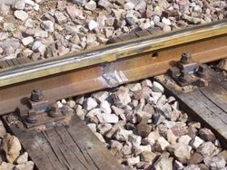

Exercice 11: production de fer
Dans la nature, les minerais de fer exploitables sont essentiellement des oxydes : notamment l'hématite , la magnétite et la limonite.
L'oxyde magnétique ou magnétite est connu depuis l'Antiquité grecque. Il tire son nom du mont Magnetos (le grand mont), une montagne grecque particulièrement riche en ce minéral.
Le fer s'obtient industriellement en réduisant par le monoxyde de carbone provenant du carbone, les oxydes contenus dans le minerai ;

Ceci peut être réalisé :  a) Depuis l'Âge du fer et jusqu'au XIXe siècle dans certaines régions du monde : par réduction du minerai avec du charbon de bois dans un bas fourneau ou bas-foyer : on obtient, sans passer par une phase liquide, une masse hétérogène de fer et d'acier appelée « loupe », « massiot » ou « éponge de fer ». Cette masse de métal brute se forme en incorporant plus ou moins de scories (déchet minéral de la réduction) et de porosités. Afin de rendre le métal propre à l'élaboration d'objets, la « loupe » peut être brisée et triée par type de teneur en carbone ou plus simplement être directement compactée à la forge. Ce travail, dit d'épuration, varie en fonction des régions et des cultures techniques.  b) C'est avec le développement des moulins et de la force hydraulique, que la lignée technique du haut-fourneau a pu se développer et s'est globalement imposée sur celle du bas-fourneau. La principale différence dans ce procédé est la réduction des oxydes de fer à une température supérieur au point de fusion du fer. Le métal est produit en phase liquide, formant la fonte. Dans ce cas, les déchets minéraux, appelés laitiers, sont séparés du métal. | 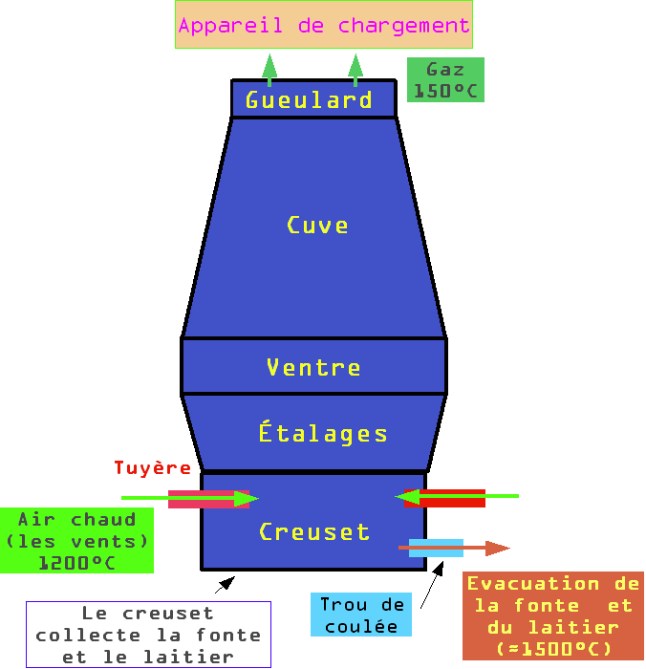
Pour obtenir un métal forgeable, il faut affiner la fonte. Cette étape consiste à décarburer la fonte pour obtenir un alliage plus faible en carbone : fer ou acier. Là encore, les techniques d'élaboration du métal en haut-fourneau varient en fonction des régions, des cultures techniques et des produits qu'on veut obtenir.
c) Actuellement : les oxydes de fer (minerais) sont réduits par le monoxyde de carbone obtenu par la réaction du coke et de l'air dans un haut fourneau. On obtient de la fonte liquide et du laitier liquide.
La fonte est transformée en acier au convertisseur. Dans cette cuve, on souffle de l'oxygène sur la fonte pour en éliminer le carbone.
- Ecrire le bilan supposé de la transformation entre l’oxyde de fer et le charbon de bois et préciser le réactif qui subit une oxydation et celui qui subit une réduction (flèches)
- Ecrire le bilan supposé de la transformation du coke (charbon) en monoxyde de carbone. Est-ce une oxydation ou une réduction ?
- Ecrire le bilan supposé de la transformation entre l’oxyde de fer et le monoxyde de carbone et préciser le réactif qui subit une oxydation et celui qui subit une réduction (flèches)

Exercice 8 : Extraits d’articles de journaux

80 personnes hospitalisées chaque année à Toulouse.
« Ce sont les appareils de chauffage mal réglés, ou des appartements mal aérés qui sont à l’origine des intoxications, parfois mortelles, au monoxyde de carbone. Mieux vaut être prudent, à l’heure du retour du froid : il n’y a pas que dans le Nord que ce gaz peut tuer ... ».
« Crise cardiaque » avait déclaré le médecin, venu dans cet appartement toulousain, où l’on venait de retrouver le locataire mort.
Mais l’inspecteur de permanence avait déjà eu affaire à cet assassin incolore et inodore. Il regarda la cage à oiseaux dans un coin de la pièce. Non loin de là un poêle ronflait ... Et le policier demanda au médecin : « Et le canari, lui aussi, il a eu une crise cardiaque ? »
Ces derniers jours, le monoxyde de carbone a fait de nombreuses victimes à Lille et dans le Nord où l’on utilise encore beaucoup de poêles à charbon.
« Il est important de bien faire régler les appareils de chauffage, et surtout de ne pas obstruer les ventilations » conseille le commandant Fleury, du service départemental d’incendie et de secours de Toulouse.

Pour éviter l’intoxication :  Ce qu’il faut faire.  a) Faire ramoner sa cheminée une fois par an (c’est obligatoire).  b) Faire vérifier sa chaudière avant l’hiver.  c) Vérifier le bon état des conduits d’aération.  Ce qu’il ne faut pas faire.  d) Boucher les aérations disposées dans les appartements sous prétexte qu’elles laissent passer le froid ; elles laissent aussi passer le dioxygène.  e) Installer un chauffe-eau sans cheminée dans une salle de bains sans aération.  f) Utiliser un chauffage de fortune (brasero, poêle ...) sans cheminée. |  | Premiers symptômes : fatigue, nausées, ...  « L’intoxication au monoxyde de carbone est insidieuse, explique le docteur Michèle Fabre, parce qu’elle passe tout d’abord inaperçue et qu’ensuite elle ressemble à beaucoup d’autres maladies ». La victime ressent d’abord une fatigue, une faiblesse dans les jambes, des maux de tête ...  Puis viennent des nausées, des vomissements. Alors, on pense souvent à une intoxication d’origine alimentaire, surtout lorsque les membres d’une même famille sont tous atteints.  Vient ensuite une torpeur, une vague somnolence ... Et on n’a plus le réflexe d’ouvrir la fenêtre pour respirer ! avertit L. Fleury.  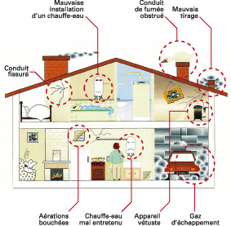  Aux premiers symptômes un peu suspects, il vaut mieux ouvrir la fenêtre. Si ça va mieux, vous saurez à qui vous avez à faire.  b)
Répondre aux questions sur une feuille séparée.

- Citer 2 causes fréquentes d’intoxication au monoxyde de carbone
- Quels sont les symptômes visibles d’une intoxication au monoxyde de carbone ?
- Si vous ne deviez retenir qu’une seule mesure simple pour éviter de tels accidents. Laquelle choisiriez-vous ?
- Sur la figure de droite, mettre les lettres a), b)… ou f) de ce qu’il faut faire ou ne faut pas faire définies plus haut (comme l’exemple)

